Подключение реле времени через пускатель управляющей нагрузкой.
Многие процессы, производимые ежедневно, требуют точного времени исполнения, как своевременного начала, так и окончания. Технические устройства не исключение. Своевременное их включение и прекращение работы – это и есть начало и конец процессов автоматизации любого производства или обслуживания. Контроль остановки и запуска работы техники в таких случаях осуществляется с помощью реле времени.
Реле времени используются во многих устройствах, окружающих современного человека. Зачастую, в жизни, требуется автоматизация циклов запуска и остановки различного оборудования. Я использую реле времени RE
17 RAMU.Очень удобное для выполнения работ. Ниже я объясняю, как подключить это рел.
Подключения магнитного пускателя и малогабаритных его вариантов, для электриков проработавшие много лет не представляет никакой сложности, но для новичков может оказаться задачей над которой придется задуматься

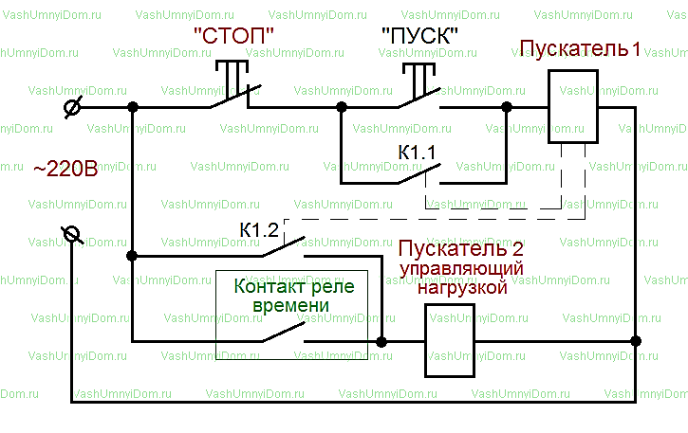

Это объяснение по шаговая, думаю кто захочет подключить сможет. Катушка реле времени постоянно запитана, отдельно от катушки магнитного пускателя. Первый пускатель подключается как обычно. Второй пускатель подключаем так. Кидаем перемычку с входа А1 пускателя 1 на вход А1 пускателя 2. То есть подключаем ноль. С фазы идущая с кнопки стоп, с входа на стопы, ведем перемычку на вход блок контакт 1.2, который находится на пускатели 1. Оттуда же идет перемычка на контакт реле времени под номером 15. С выхода блок контакта 1.2 идут 2 перемычки. Одна на контакт А2 катушки 2 пускателя, вторая на контакт 18 реле времени. Нагрузка подключается как обычно, только на пускатель управляющий нагрузкой.

